УСТАНОВКА
ДЛЯ ПРИГОТОВЛЕНИЯ ПИЩИ

«Макароноварка газовая »
Ф1МВГ/800

Паспорт

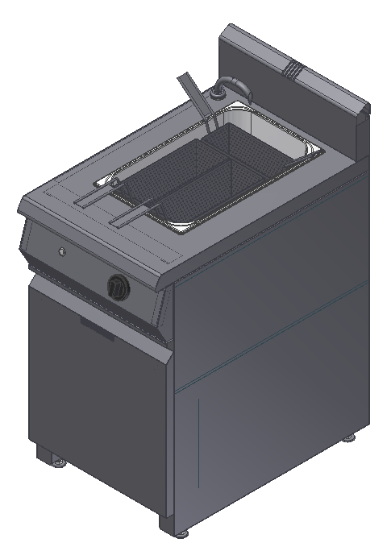

«МАКАРОНОВАРКА ГАЗОВАЯ Ф1МВГ/800»

Данный паспорт является документом, совмещенным с руководством по эксплуатации, распространяется на « МАКАРОНОВАРКУ ГАЗОВУЮ Ф1МВГ/800».
Данный паспорт в течение всего срока эксплуатации изделия должен находиться у лиц, ответственных за ее сохранность.

Содержание РЭ:
1. Общие указания | 3
2.Назначения изделия | 3
3. Технические характеристики | 4
4. Комплектность | 4
5. Подготовка к работе | 5
6. Розжиг горелок | 5
7. Устройство и порядок работы | 6
8. Требования по технике безопасности и пожарной безопасности | 8
9. Техническое обслуживание | 8
10. Возможные неисправности и способы их устранения | 9
11. Правила транспортировки и хранения | 9
12. Гарантии изготовителя | 10
13. Утилизация изделия | 11
14. Свидетельство о приемке | 12
15. Схема электрическая принципиальная | 13
16. Талон на гарантийное обслуживание | 14
17. Акт ввода в эксплуатацию | 15

1.Общие указания.
  - Изделие выпускается для работы на природном газе (метан) G20 ГОСТ 5542, с номинальным давлением 1274 Па или 1960 Па. Подключение к газовым сетям и перевод изделия на сжиженный газ (пропан-бутан) G30 по ГОСТ 20448, с номинальным давлением 2940 Па, производится специалистом газовой службы. Розжиг горелок работает от электросети переменного тока частотой 50Гц, напряжением 220В.
  - Изделие предназначено для эксплуатации в отапливаемом помещении, с диапазоном температур окружающего воздуха от +10ºС до +50 ºС, относительной влажности (без конденсации) воздуха 80% при 20°С, при условии гарантированного проветривания или наличия вытяжной вентиляции, атмосферном давлении от 84 до 107 кПа (от 630 до 800 мм рт.ст).
  - Розетка для подключения изделия к электросети устанавливается и подключается специалистами, имеющими допуск для работы с электрооборудованием.
  - При покупке изделия требуйте проверку комплектности.
  - Изделие для предотвращения травматизма персонала, устанавливается на устойчивом, горизонтальном несгораемом основании.
  - При длительных перерывах в эксплуатации (на ночь) отключать изделие от сетей электроснабжения и газоснабжения.
  - Оберегайте изделие от ударов и небрежного обращения.
  - При нарушении потребителем правил, изложенных в настоящем руководстве по эксплуатации, изделие гарантийному ремонту не подлежит.
  - Срок службы изделия – 8 лет.

2.Назначение изделия.
2.1. Установка «Макароноварка газовая » предназначена для тепловой обработки пищевых продуктов на профессиональных кухнях как отдельно, так и в составе жарочно-тепловой линии. Продукты готовятся в емкости из пищевой нержавеющей стали в воде , нагретой до температуры кипения 100ºС.
2.2. Установка выполнена по I классу защиты от поражения электрическим током. Вид климатического исполнения УХЛ4 по ГОСТ 15150-69.Установка обслуживается только обученным квалифицированным персоналом.
2.3. Все корпусные элементы установки изготовлены из пищевой нержавеющей стали, что позволяет использовать данную установку в системе общественного питания.
2.4. Приобретая нашу установку, внимательно ознакомьтесь с руководством по эксплуатации. Это поможет Вам успешно ее использовать и делать свой бизнес.
2.5. Предприятие «Гриль-мастер» постоянно расширяет и совершенствует ассортимент выпускаемой продукции, поэтому реальный комплект установки, внешний вид и технические характеристики изделия могут отличаться от указанных в данном руководстве без ухудшения потребительских свойств.

3.Технические характеристики

№п/п | Наименование |  | Ед.изм | Параметры
1 | Габаритные размеры( длина х ширина х высота) не более |  | мм | 500х800х1047
2 | Габариты емкости |  | мм | 300х500х200
3 | Количество горелок |  | шт | 1
4 | Тепловая мощность по газу, не более |  | кВт | 10,7
5 | Мощность электрическая |  | кВт | 0,01
6 | Номинальное напряжение электросети |  | В | 220
7 | Частота тока |  | Гц | 50
8 | Полезный объем емкости |  | литров | 20
9 | Расход газа природного/ сжиженного, не более |  | м3/час | 1,1/0,8
10 | Количество емкостей |  | шт | 1
11 | Масса установки не более |  | кг | 70
12 | Давление газа | Природный G20 | кПа | 2,0
12 | Давление газа | Сжиженный G30 | кПа | 3,0
13 | Вид газа |  |  | G20

4.Комплектность.
Наименование | Кол-во
1. Макароноварка газовая | 1
2.Корзина | 3
3. Паспорт | 1
4. Сертификат соответствия | 1
5. Решетка | 1

5.Подготовка к работе.
5.1 Макароноварку следует установить с соблюдением ГОСТ 12.2.124-90 «Оборудование продовольственное. Общие требования безопасности» и «Правил безопасности в газовом хозяйстве», но не менее 300мм от задней стенки установки до стены и между боковых стенок рядом стоящего оборудования в линии. Регулируемыми ножками поз.7 рис.1 выставить макароноварку горизонтально.
5.2 При распаковке установки убедиться в ее сохранности.
5.3 Подсоединить заземление корпуса установки к болту заземления поз.7 рис.1 к заземляющему контуру помещения, согласно ГОСТ 27570.0-87.
5.4 Подключить газ к штуцеру газопровода макароноварки поз.11 рис.1 специалистами газовой службы гибкой подводкой газа.
5.5 Установить эл. розетку с заземляющим контактом.
5.6. Подключить воду к штуцеру поз.12 рис.1.

6.Розжиг горелки.
6.1.Включить вилку в розетку с напряжением 220В.
6.2. Макароноварка снабжена миниатюрной газовой горелкой пилот. Пилотная горелка зажигается в начале работы и горит в течение всей рабочей смены. Это позволяет, при необходимости, отключить и быстро зажечь основную горелку, что приводит к экономии газа.
6.3. Для розжига пилотной горелки необходимо:
- Нажать кнопку электророзжига поз.9.
- Нажать ручку газового крана до упора и в нажатом состоянии повернуть ее до упора влево.
- Удерживать ручку в этом положении не менее 10-15 сек. после возгорания пилотной горелки для срабатывания термопары контроля горения.
- Горение газа контролировать визуально через смотровые отверстия, расположенные на съемной панели.
- Убедившись в устойчивом горении пилотной горелки, отпустите ручку газового крана.
6.4. Розжиг основной горелки:
- Газовый кран имеет 2 рабочих положения – max и min горение пламени
- Слегка нажав повернуть ручку влево до упора (первое положение max горение).
- Для уменьшения пламени горелки нажмите и поверните ручку газового крана влево (min горение)
6.5. В процессе работы можно отключать основные горелки при этом пилотная горелка продолжает работать.
6.6. Для выключения изделия необходимо:
- Отключить основную горелку, повернув ручку газового крана вправо до упора.
- Отключить пилотную горелку, нажав ручку крана до упора и потихоньку отпуская ее вращать кран вправо до упора.
- Вынуть вилку из розетки.

7.Устройство и порядок работы.
Основные части изделия указаны на рис.1 и перечислены в таблице.1.

Таблица 1.
7.1 Функциональные элементы.
1 | Передняя панель | 8 | Емкость макароноварки
2 | Корзина | 9 | Эл. кабель с эл. вилкой
3 | Корпус | 10 | Кнопка эл. розжига
4 | Ручка газового крана | 11 | Штуцер подключения газа
5 | Трубка перелива | 12 | Штуцер подключения воды
6 | Ножки, регулируемые по высоте | 13 | Кран слива воды
7 | Заземление | 14 | Кран подачи воды

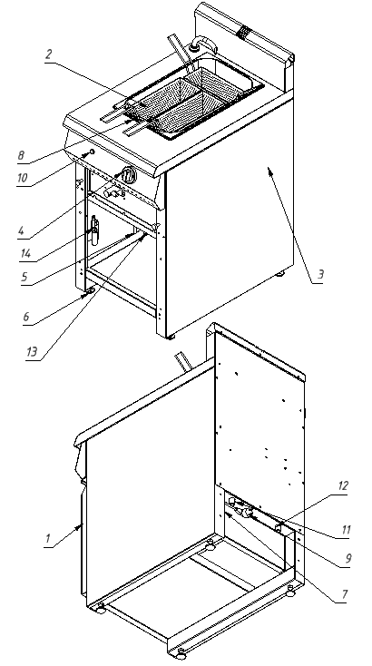
Рис.1
.
7.2.1 Включить эл.вилку поз. (9)рис.1 в электросеть 220В.
7.2.2.Снять переднюю панель поз.(1) рис. 1. и налить необходимое количество воды в емкость, открыв кран для подачи воды поз. (14) рис.1 (предварительно поставив вспомогательную емкость под слив воды емкости макароноварки).
7.2.3.Произвести розжиг горелок согласно п.6. После закипания воды ( ≈40 минут), загрузить продукт в корзине в емкость . Продукт должен быть полностью погружен в воду . Контроль за готовностью продукта вести визуально. Во время приготовления по необходимости можно регулировать подачу газа вручную визуально по мере интенсивности приготовления продукта.
7.2.4.После окончания времени приготовления можно вынимать приготовленный продукт.
7.2.5.Для слива воды из емкости снять панель и открыть шаровый кран поз. 13 рис.1 и слить воду.
7.2.6. При окончании работы установки закрыть газовый кран и выключить макароноварку из электросети, отключить подвод воды, провести чистку специальными чистящими средствами, обмыть и вытереть насухо.
7.2.7. Внимание!!! Во время работы температура столешницы, лицевой панели и корзин может достигать 100 °С.

8.Требования по технике безопасности и пожарной безопасности.
8.1.Общие требования безопасности к электрическим установкам в соответствии с ГОСТ 27570.0-87 «Безопасность бытовых и аналогичных электрических приборов» и ГОСТ 26582-85 «Машины и оборудование продовольственные».
8.2.Общие требования безопасности к газовым установкам согласно «Правилам безопасности в газовом хозяйстве» и «Строительных норм и Правил на газоснабжение внутренних и наружных устройств».
8.3.Запрещается работа на макароноварке без заземления корпуса.
8.4.Не загромождайте подходы к макароноварке.
8.5.При перемещениях установки на новое место необходимо отключать ее от газовой сети, электросети, заземления, подвода воды.
8.6.При появлении в помещении запаха газа, а также случае прекращения подачи газа или самопроизвольного погасания горелок, необходимо закрыть все газовые краны установки и общий газовый кран перед установкой, проветрить помещение.
8.7.При утечке газа немедленно вызвать аварийную службу Горгаза. До устранения утечки газа не производить никаких операций связанных с огнем и искрообразованием: не курить, не включать освещение и электроприборы и т.п.
9.Техническое обслуживание на месте.
9.1 Перед любыми работами по обслуживанию установки отключите ее от газовой сети, закрыв общий газовый кран и от электросети. Проверить, чтобы макароноварка остыла до безопасной температуры.
9.2 Внешние части и поверхности из нержавеющей стали очищать губкой, смоченной в растворе теплой воды с нейтральным мылом , затем ополоснуть и вытереть насухо.
Трудноудаляемые пятна очищайте специальными средствами по уходу за нержавеющей сталью. Для очистки стенок установки не используйте абразивные порошки и средства, содержащие агрессивные средства.
9.3 Макароноварку очищайте губкой с неабразивным моющим средством, затем протрите мягкой тканью.
9.4 Ежедневная чистка макароноварки увеличит срок службы установки. Просушивайте макароноварку. При длительном перерыве в работе (на ночь) крышку установки оставляйте приоткрытой.

10.Возможные неисправности и способы их устранения.
Наименование неисправности | Вероятная причина | Методы устранения
Не зажигаются горелки | Засорились сопла горелок  Неисправен блок розжига.  Не включена эл. вилка в эл.сеть.  Обрыв эл. проводов | Прочистить сопла горелок  Заменить блок розжига  Включить эл. вилку в эл. сеть 220В.  Восстановить соединения проводов
Утечка газа (запах газа) | Нарушение герметичности газопровода и его соединений | Закрыть общий газовый кран. Проветрить помещение.  Вызвать аварийную службу Горгаза
Не работает установка после включения эл.вилки(8) электросеть. | Выключен главный питающий эл.рубильник на щите подключения.  Сработал автомат эл.защиты.  Неисправна кнопка розжига поз 9. | Включить главный питающий эл.рубильник.  Включить автомат эл.защиты.  Заменить кнопку розжига.

11. Правила транспортировки и хранения.
11.1 Способ установки оборудования на транспортное средство должен исключать его самопроизвольное перемещение. При погрузке и разгрузке изделий должны строго выполняться требования манипуляционных знаков и надписей на упаковках.
11.2. До установки изделия у потребителя, его необходимо хранить в заводской упаковке в помещениях с естественной вентиляцией при относительной влажности не выше 60% и температуре окружающей среды не ниже +5°С, при отсутствии в воздухе кислотных и других паров.
11.3. Складирование изделий в упаковке должно производиться не более чем в 1 ярус.
11.4. Условия транспортирования оборудования - по группе условий 3 ГОСТ 15150 и температуре не ниже -35°С.
11.5. Транспортирование изделия должно производиться в заводской упаковке в вертикальном положении высотой не более чем в 1 ярус, с предохранением от осадков и механических повреждений.

12. Гарантии изготовителя.
  - Изготовитель гарантирует соответствие качества изделия требованиям действующей технической документации при соблюдении условий и правил хранения, транспортирования и эксплуатации, установленных в эксплуатационной документации.
  - На товар устанавливается гарантийный срок эксплуатации продолжительностью 12 (двенадцать) месяцев за исключением подового камня, чугунных комплектующих, горелки газовой, электронагревательных элементов, на которые устанавливается гарантийный срок 3 (три) календарных месяца, на мотор-редуктор, на петли, блоки шарниров устанавливается гарантийный срок 6 (шесть) месяцев. Гарантийный срок хранения изделия 6 (шесть) месяцев.
- Гарантийный срок эксплуатации исчисляется с момента передачи товара Покупателю.
- Гарантийный срок не продлевается на время, в течение которого товар не мог использоваться из-за обнаруженных в нем недостатков.
- Гарантия не распространяется на следующие комплектующие товара: стекло закаленное, лампы накаливания, сигнальные индикаторы, плавкие вставки, шампуры, противни, гастроёмкости, уплотнительную резину.
- Продавец производит гарантийный ремонт изделия в течение 20 (двадцати) рабочих дней с момента получения рекламации.
  - Гарантия не охватывает стоимости работ и запасных частей в следующих случаях:
– не предусмотренного настоящим руководством применения;
– выхода из строя частей, подверженных нормальному износу;
– механического повреждения изделия
– подключения в электросеть с параметрами, не соответствующими указанными в паспорте, а также отсутствия заземления изделия;
– повреждения изделия пожаром, наводнением или другим стихийным бедствием;
– транспортировки изделия в неправильном положении с нарушением правил перевозки.
  - Претензии по качеству изделия предъявляются продавцу товара в течение гарантийного срока.
  - Для определения причин поломки покупатель создает комиссию и составляет акт, в котором должны быть указаны:
– заводской номер изделия;
– дата получения изделия с предприятия-изготовителя и номер документа, по которому он был получен;
– дата ввода в эксплуатацию;
– описание внешнего проявления поломки
–какие узлы и детали сломались, износились, и т. д.
  - К рекламации следует приложить:
– заполненный гарантийный талон;
–акт о поломке;
- заполненный акт ввода в эксплуатацию.
  - Если в течение гарантийного срока изделие вышло из строя по вине покупателя, то претензии не принимаются.
  - Рекламация на детали и узлы, подвергшиеся ремонту не, предприятием-изготовителем и его официальными дилерами не рассматриваются и не удовлетворяются.

13Утилизация изделия.

13.1.Материалы, применяемые для упаковки изделия, могут быть использованы повторно или сданы на пункты по сбору вторичного сырья.
13.2 Изделие для утилизации, необходимо привести в непригодность и утилизировать в соответствии с действующим законодательством.

- ОСНОВНЫЕ СВЕДЕНИЯ ОБ ИЗДЕЛИИ

Макароноварка газовая Ф1МВГ/800.00.00.000
№______________
заводской номер изделия

Дата выпуска___________________

2. СВИДЕТЕЛЬСТВО О ПРИЕМКЕ
Изделие изготовлено и принято в соответствии с действующей технической документацией и признано годным к эксплуатации
Мастер ОТК
М.П.___________________________________________

МАКАРОНОВАРКА ГАЗОВАЯ
ПАСПОРТ

_____________
код продукции

Схема электрическая принципиальная
Макароноварка Ф1МВГ/800

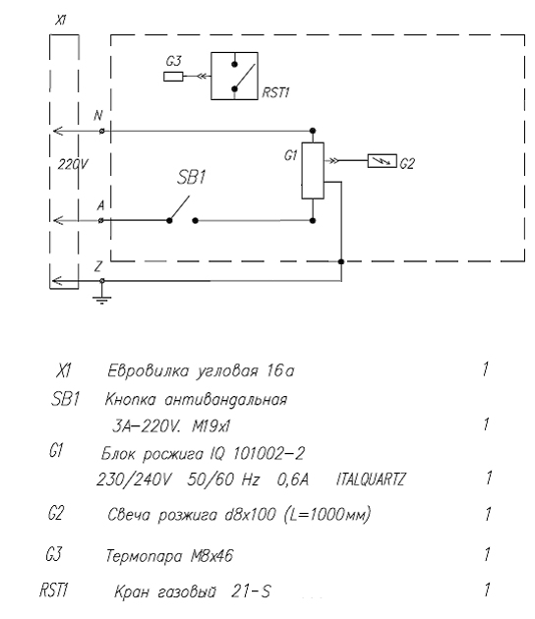

Регистрационный талон
Организация ____________________________________________________________________________________
Адрес_______________________________________________________________________________
Руководитель____________________________________________________________________
Контактный тел./факс________________________________________________________________________
Где было приобретено оборудование_________________________________________________________________________
Россия. г. Смоленск, ул. Шевченко 79

ТАЛОН
на гарантийный ремонт газового аппарата

Заводской номер _________ и модель Ф1МВГ/800

Дата выпуска «___»___________________20___г.
Продан_________________________________________________________________
____________________________________________________________
(наименование торгующей организации)

Дата продажи «______»____________________________20_____г.
Владелец и его адрес__________________________________________________________________________________________________________________________________________
Подпись_________________________________

Выполнены работы по устранению неисправностей
_______________________________________________________________________________________________________________________________________________________________________________________________________________________
«_____»________________20____г. Механик__________________
(подпись)
Владелец _________________(подпись)
КОРЕШОК ТАЛОНА
На гарантийный ремонт газового аппарата
Модели Ф1МВГ/800
Талон изъят «___»____________________20_____г.
Механик_______________________________
(фамилия) (подпись)

АКТ
ввода в эксплуатацию
Изделие
«Макароноварка газовая Ф1МВГ/800»
Заводской номер __________________
Дата выпуска «___»__________ 20___ г.
Место установки_____________________________________________________________ ____________________________________________________________________________
(наименование предприятия, почтовый адрес, телефон)
Дата ввода в эксплуатацию «___»__________ 20___ г.
Кем проводился ввод в эксплуатацию изделия __________________________________________________________________________________________________________________________________________________________
(наименование организации, телефон)

Специалист, производивший ввод в эксплуатацию Представитель владельца изделия
________________________ ________________________ (подпись) (подпись)

________________________ ________________________ (инициалы, фамилия) (инициалы, фамилия)

«___»____________ 20___ г. «___»____________ 20___ г.

